中国文化大学硕士生研习项目
院校简介：
中国文化大学是台湾私立高校之一，坐落于台北市士林区阳明山上，创立于1962年，是台湾地区藏书最多的私立大学。设有文学院、外国语文学院、理学院、法学院、社会科学院、农学院、工学院、商学院、新闻暨传播学院、艺术学院、教育学院等十二个学院及推广教育部。
项目要求：
热爱祖国，品学兼优，身心健康，平均分75分及以上；
本项目限2018级硕士生参加，期限1学期，2019年9月派出10名；
导师推荐信；学院党总支推荐信（给我校）。
项目费用：
正常缴纳我校学费。向对方学校缴纳学杂费及住宿费，自行承担其它费用（详情请见中国文化大学学杂费收费标准）。
学校网站：
http:// www.pccu.edu.tw
学生赴台预计费用：因人而异，一般开支在3万左右（不含学杂费）。

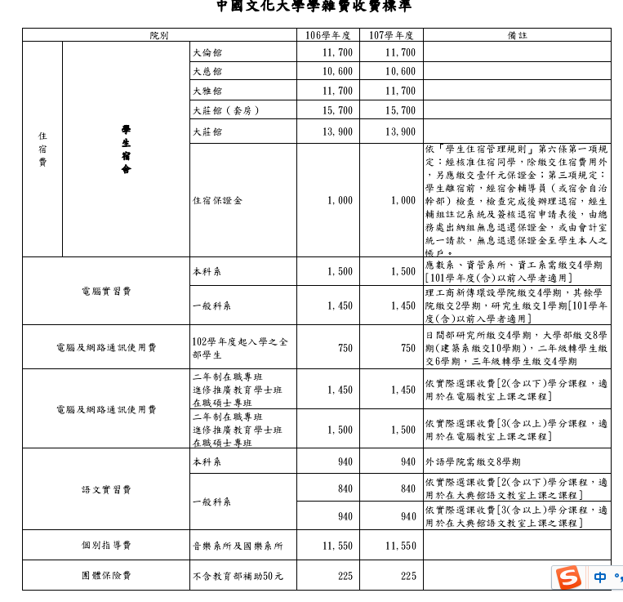

中国文化大学博士生交换项目
院校简介：
中国文化大学是台湾私立高校之一，坐落于台北市士林区阳明山上，创立于1962年，是台湾地区藏书最多的私立大学。设有文学院、外国语文学院、理学院、法学院、社会科学院、农学院、工学院、商学院、新闻暨传播学院、艺术学院、教育学院等十二个学院及推广教育部。
项目要求：
热爱祖国，品学兼优，身心健康，平均分85分及以上；
本项目限2018级博士生参加，期限1学期，2019年9月派出2名；
导师推荐信；学院党总支推荐信（给我校）。
项目费用：
正常缴纳我校学费。无需向对方学校缴纳学杂费，需缴纳住宿费每学期15,000元新台币（约合人民币3500元），自行承担其它费用。
学校网站：
http:// www.pccu.edu.tw
学生赴台预计费用：因人而异，一般开支在3万左右。

台湾东华大学硕士生交换项目
院校简介：
台湾东华大学成立于1994年，是台湾地区比较年轻的公立大学，位于花莲。学校目前设有人文社会科学学院、理工学院、管理学院、原住民民族学院及海洋科学学院。目前，计有34个学士班、43个硕士班、17个博士班及10个硕士在职专班，另外包括多个研究中心，以及创新、生物科技两个育成中心。学生10，431人，包括大学部6,860人及研究生3,571人。学校专职教师近500余人，其中94％获有台湾岛内外知名大学的博士学位。
项目要求：
热爱祖国，品学兼优，身心健康，平均分85分及以上；
本项目限2018级硕士生参加，期限1学期，2019年9月派出2名（免学费）；
导师推荐信；学院党总支推荐信（给我校）。
项目费用：
正常缴纳我校学费，无需向东华大学缴纳学杂费，自行承担食宿费及其它费用。
学校网址：
http://www.ndhu.edu.tw
学生赴台预计费用：因人而异，一般开支在3万左右（不含学杂费）。

台湾艺术大学硕士生交换项目
院校简介：
台湾艺术大学（以下简称台艺大）成立于1955年，是岛内历史最悠久、学科结构最均衡的艺术高等学府，也是近代台湾艺术教育的重镇，位于新北市板桥区。目前台艺大共有美术、设计、传播、表演艺术、人文五大学院，设有14个系、3个独立研究所，3个教学研究中心等单位。目前约有学生5,000余人，专任教师160余位，兼任教师770余位。
项目要求：
热爱祖国，品学兼优，身心健康，平均分80分及以上；
本项目限2018级相关学院硕士生参加，期限1学期，2019年9月派出2名；
导师推荐信；学院党总支推荐信（给我校）。
项目费用：
正常缴纳我校学费，无需向台湾艺术大学缴纳学费，自行承担食宿费及其它费用。
学校网址：
http://www.ntua.edu.tw
学生赴台预计费用：因人而异，一般开支在3万左右。

台湾师范大学硕士生交换项目
院校简介：
台湾师范大学（英语：National Taiwan Normal University，NTNU），简称师大、台师大或台湾师大，位于台北市大安区。前身为1922年创立的台湾总督府高等学校以及1946年成立的台湾省立师范学院，是台湾历史最悠久的师范大学。在人文学、基础自然科学、艺术学与体育学拥有深厚的学术积淀与广泛的影响力。目前台湾师范大学设有教育、文、理、艺术、科技、运动与休闲、国际与侨教、音乐、管理及社会科学等10个学院、58系所、4学科，学士、士硕、博士班学生计1万4千多人。
项目要求：
热爱祖国，品学兼优，身心健康，平均分85分及以上；
本项目限2018级硕士生参加，期限1学期，2019年9月派出2名；
导师推荐信；学院党总支推荐信（给我校）。
项目费用：
正常缴纳我校学费，无需向台湾师范大学缴纳学费，自行承担食宿费及其它费用。
学校网址：
http://www.ntnu.edu.tw
学生赴台预计费用：因人而异，一般开支在3万左右。

台湾辅仁大学硕士生交换项目
院校简介：
辅仁大学（Fu Jen Catholic University）位于新北市新庄区，是台湾知名的私立大学， 1925年由美国本笃会于北京创办，初期设大学预科名为“辅仁社”，1927年北洋政府准予试办，并正式将校名改为辅仁大学。1952年因院系调整并入北京师范大学。1960年台湾教育主管部门核准在台复校。到2012年计有11个学院、49个日间学士班、48个硕士班、23个硕士在职专班、11个博士班、16个进修学士班及1个二年制在职专班。专任教师逾700人及职工500余人，在校学生逾2万5千人。辅仁大学是台湾人文社会科学（文、理、法、商）学科的著名学府，以神学、文史哲、语言学、新闻学、织品设计、体育等学科见长，其校友声望、国际资源与社会声誉位居全台前列。
项目要求：
热爱祖国，品学兼优，身心健康，平均分85分及以上；
本项目限2018级研究生，期限1学期，2019年9月派出2名；
导师推荐信；学院党总支推荐信（给我校）。
项目费用：
正常缴纳我校学费，无需向辅仁大学缴纳学费，自行承担食宿费及其它费用。
学校网址：
http://www.fju.edu.tw

